Magnesy prostokątne reklamowe - każdy z nas je ma!
Magnesy prostokątne reklamowe w czym tkwi ich sekret i dlaczego każdy z nas je ma? O tym piszemy w naszym artykule, przeczytaj koniecznie!

Magnesy na pamiątkę
Magnesy to drobiazgi, które kocha absolutnie każdy. Jest to jeden z elementów, który praktycznie zawsze przywozimy i z tych małych wycieczek i z tych dużych. Magnesy prostokątne reklamowe czy też magnesy w różnych innych kształtach, zdobrą lodówki zarówno w biurach jaki domach prywatnych na całym świecie. Jest to także swego rodzaju pamiątka, którą przywozimy dla naszych bliskich i znajomych, wybierając się na wakacje czy też krótsze wypady za granicę i w kraju.

Magnesy prostokątne reklamowe

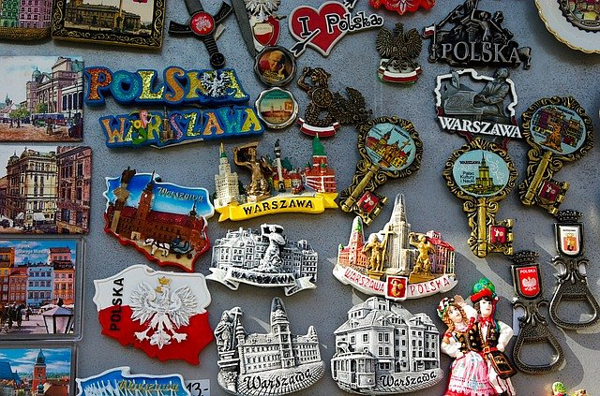
Nie wiadomo tak naprawdę skąd wziął się trend na magnesy. Może z faktu, iż jest to faktycznie mała rzecz, którą w prosty sposób możemy przetransportować nawet z drugiego końca świata. Niemniej jednak magnesy nie tylko wykorzystywane są w turystyce ale także w marketingu. Magnesy prostokątne reklamowe czy także magnesy okrągłe oraz w inne kształty zamówisz w sklepie internetowym Przypina. Wybierz grafikę, napis, kształt w kreatorze dostępnym online i samodzielnie stwórz magnesy, które podarujesz przyjaciołom i rodzinie lub te, które umieścisz w ofercie swojego sklepu.

